Nom : |  |  |  |  | Prénom : |  |  | Classe : |  | Date :
C₁ | NR | ECR | R | I |  | NR | ECR | R | Note
C₁ | 0 | 0.5 | 1 |  |  | 0 1 2 3 | 4 5 6 7 | 8 9 | /10
Activité 4 : La rencontre des cellules reproductrices
Lors du rapport sexuel, les cellules reproductrices sont susceptibles de se rencontrer : |  |  |  |  |  |  |  |  |  |  | Socle | Note
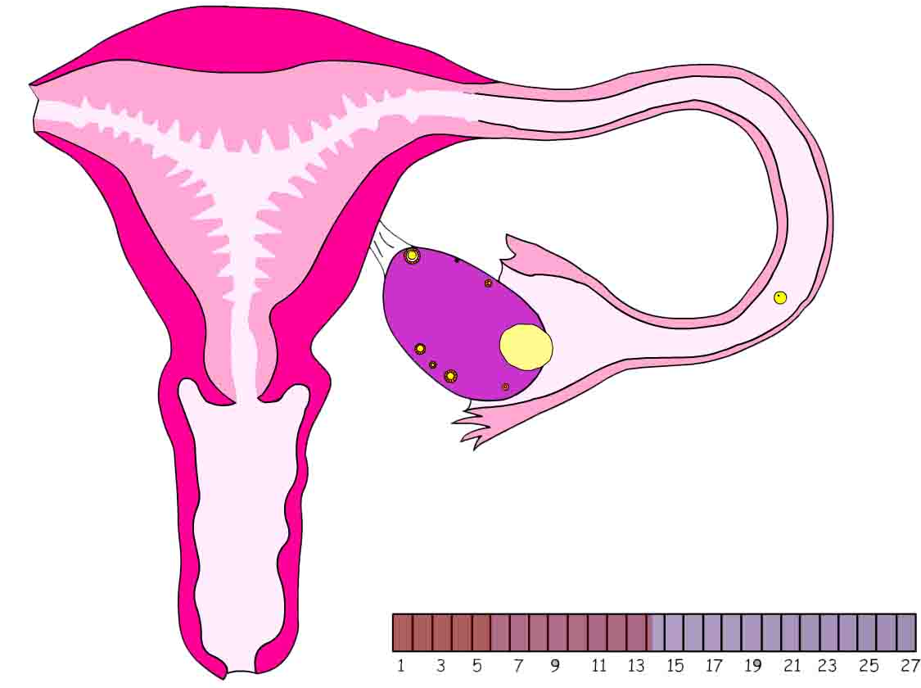
A partir du logiciel « reproduction », je réponds aux questions suivantes :
- Je dis quelle période du cycle menstruel ce schéma représente |  |  |  |  |  |  |  |  |  |  | I | /2
- Je fais une croix rouge à l’endroit de la pénétration¹ ; |  |  |  |  |  |  |  |  |  |  | I | /1
- Je représente les spermatozoïdes en bleu et je trace par une flèche bleue leur trajet dans l’appareil génital féminin ; |  |  |  |  |  |  |  |  |  |  | I | /2
- Je fais un rond rouge à l’endroit de la rencontre des spermatozoïdes et de l’ovule ;  Pénétration¹ : entrée du pénis en érection² dans le vagin de l’appareil génital féminin  Erection ² : mécanisme pendant lequel le pénis durcit et se raidit par augmentation de l’afflux de sang  - La durée de vie de l’ovule est de 2 jours et la durée de vie des spermatozoïdes est de 5 jours.  Je donne alors la période de fécondabilité³ si le cycle menstruel est de 28 jours avec une ovulation le 14ème jour.  Période de fécondabilité³ : période durant laquelle le rapport sexuel peut conduire à une fécondation⁴  Fécondation⁴ : rencontre des cellules reproductrices mâle et femelle |  |  |  |  |  |  |  |  |  |  | I | /1
 |  |  |  |  |  |  |  |  |  |  | I | /3
Soin, propreté, syntaxe |  |  |  |  |  |  |  |  |  |  | C₁ | /1
Nom : |  |  |  |  | Prénom : |  |  | Classe : |  | Date :
C₁ | NR | ECR | R | I |  | NR | ECR | R | Note
C₁ | 0 | 0.5 | 1 |  |  | 0 1 2 3 | 4 5 6 7 | 8 9 | /10
Activité 4 : La rencontre des cellules reproductrices
Lors du rapport sexuel, les cellules reproductrices sont susceptibles de se rencontrer : |  |  |  |  |  |  |  |  |  |  | Socle | Note
A partir du logiciel « reproduction », je réponds aux questions suivantes :
- Je dis quelle période du cycle menstruel ce schéma représente |  |  |  |  |  |  |  |  |  |  | I | /2
- Je fais une croix rouge à l’endroit de la pénétration¹ ; |  |  |  |  |  |  |  |  |  |  | I | /1
- Je représente les spermatozoïdes en bleu et je trace par une flèche bleue leur trajet dans l’appareil génital féminin ; |  |  |  |  |  |  |  |  |  |  | I | /2
- Je fais un rond rouge à l’endroit de la rencontre des spermatozoïdes et de l’ovule ;  Pénétration¹ : entrée du pénis en érection² dans le vagin de l’appareil génital féminin  Erection ² : mécanisme pendant lequel le pénis durcit et se raidit par augmentation de l’afflux de sang  - La durée de vie de l’ovule est de 2 jours et la durée de vie des spermatozoïdes est de 5 jours.  Je donne alors la période de fécondabilité³ si le cycle menstruel est de 28 jours avec une ovulation le 14ème jour.  Période de fécondabilité³ : période durant laquelle le rapport sexuel peut conduire à une fécondation⁴  Fécondation⁴ : rencontre des cellules reproductrices mâle et femelle |  |  |  |  |  |  |  |  |  |  | I | /1
 |  |  |  |  |  |  |  |  |  |  | I | /3
Soin, propreté, syntaxe |  |  |  |  |  |  |  |  |  |  | C₁ | /1

